Муниципальное бюджетное образовательное учреждение
дополнительного образования детей
Дом детского творчества
Тисульского района

Технологические карты
Сборник

Автор-составитель:
Осипова Л.А.,
педагог дополнительного образования

Содержание
Этапы изготовления оберега «Денежное дерево»…………………………3
Этапы изготовления оберега кукла Желанница…………………………...8
Этапы изготовления оберега «Денежный мешочек»………………………12
Этапы изготовления оберега «Коса-домовушка»………………………….14
Этапы изготовления оберега «Плетень»…………………………………….16
Этапы изготовления оберега «Домовенок»………………………………….18
Этапы изготовления оберега кукла «Берегиня»……………………………..20

Технологическая карта
Этапы изготовления оберега «Денежное дерево»
№ | Графическое изображение  операции | Описание операции
1. | 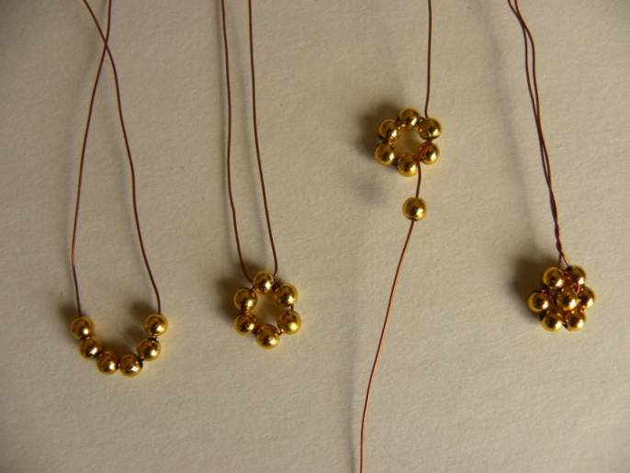 | Наберите 6 бусин для цветочка. Соберите бусины в кольцо, нанижите одну бусину- серединку. Далее проденьте проволоку через среднюю бусину в обратном направлении. После этого скрутите оба конца проволоки.
2. | 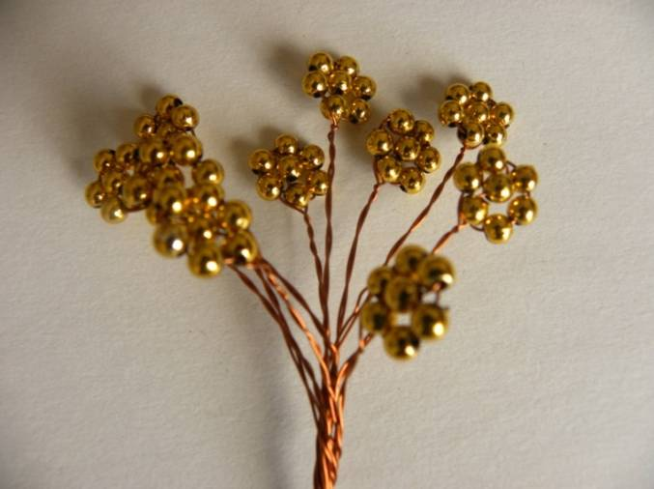 | Таким образом изготавливайте «пяточки» - 100-150 шт. Затем из 10 «пяточков» формируйте веточки.
3. | 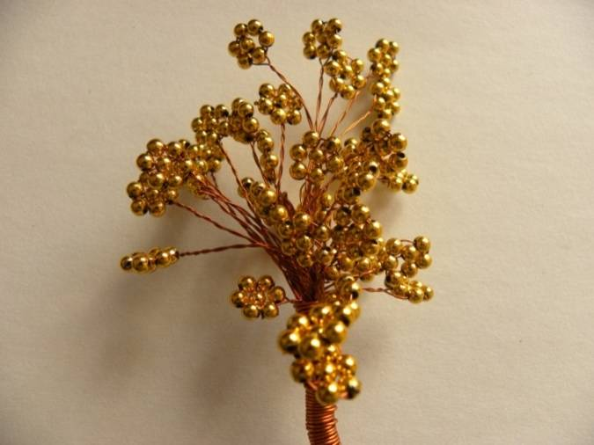 | Создаем каркас из более жесткой проволоки.
4. | 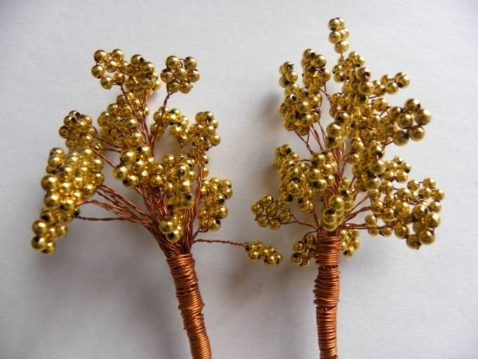 | Таким образом изготавливаем остальные веточки с жестким каркасом.
5. | 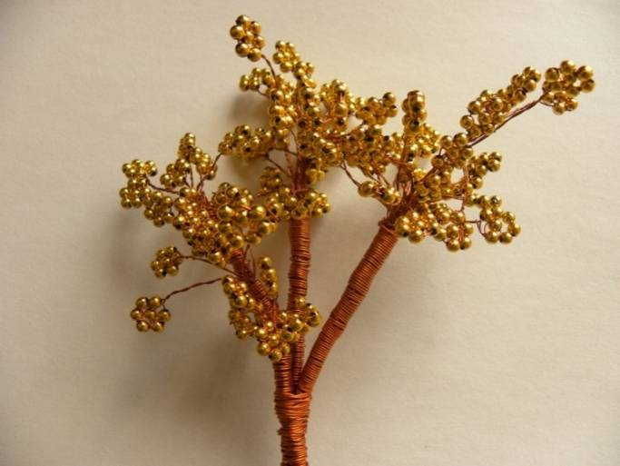 | Соединяем веточки в стволики с жестким каркасом. Совет - так как мы делаем дерево, точности не должно быть, каждая веточка, как и в природе, неповторима.
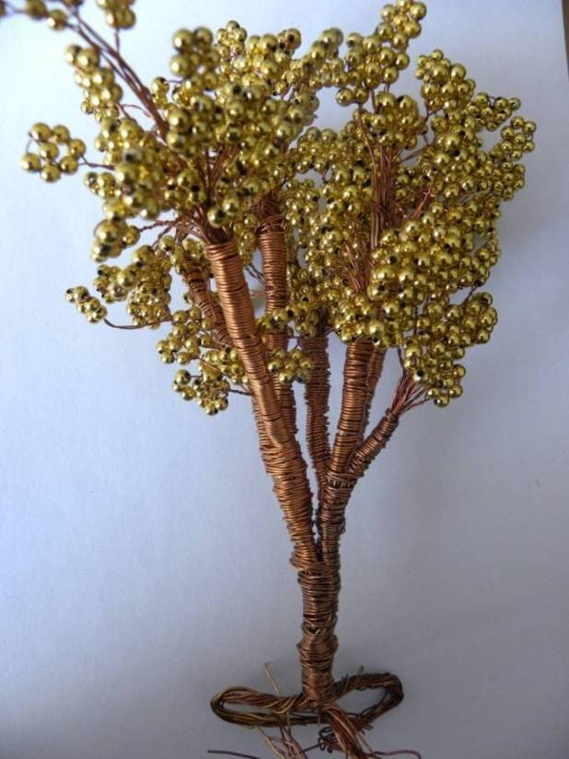  6. |  | Все стволики скручиваем вместе, создавая ножку дерева.
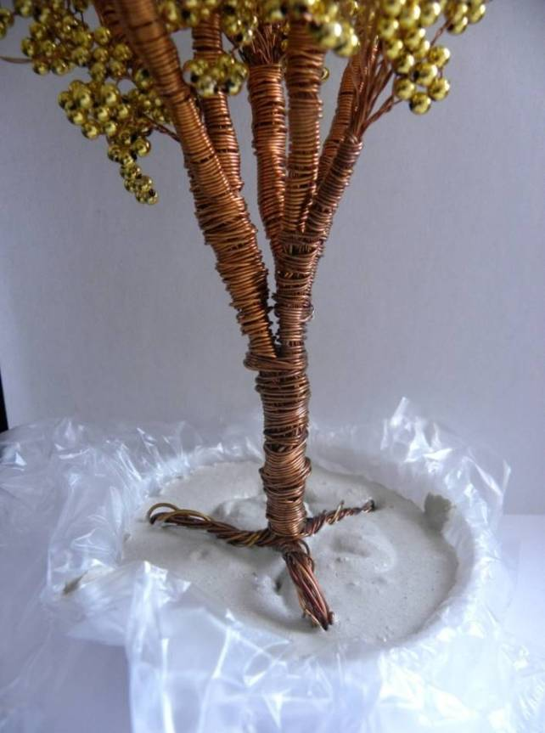  7. |  | Берем посуду, насыпаем в нее гипс, заливаем водой. Смесь должна быть, как жидкая сметана по консистенции. Совет- смесь быстро застывает, поэтому быстро садим наше дерево в тарелочку. Оставляем на 15 мин.
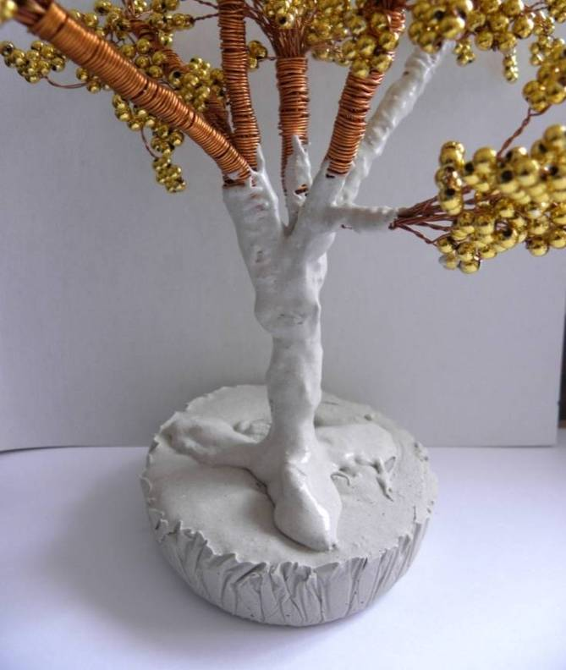  8. |  | Далее делаем смесь из гипса и клея ПВА (1/1), смесь должна быть как очень густая сметана. Так же, очень быстро застывает. Наносим обратной стороной кисточки смесь, снизу вверх, на ствол.
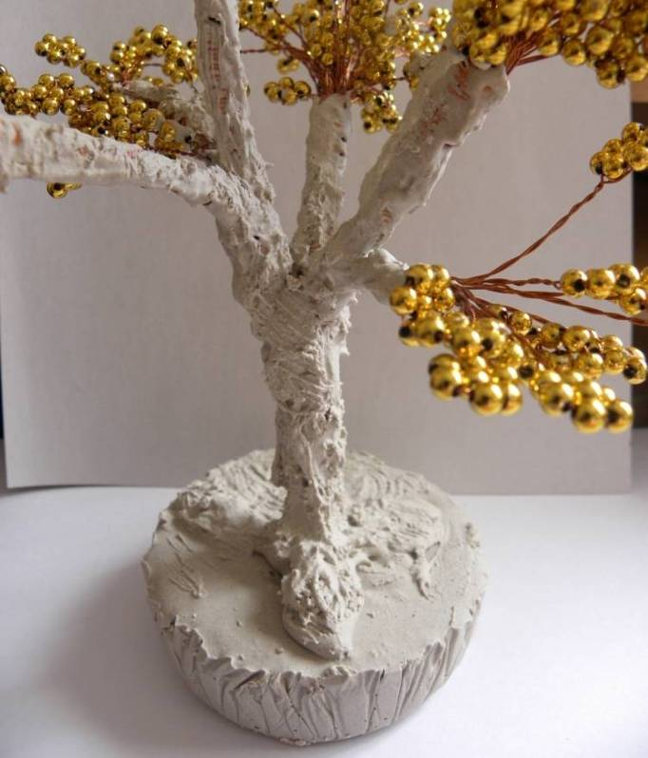  9. |  | Пока смесь не застыла- зубочисткой имитируем кору дерева. Оставляем дерево до полного высыхания.
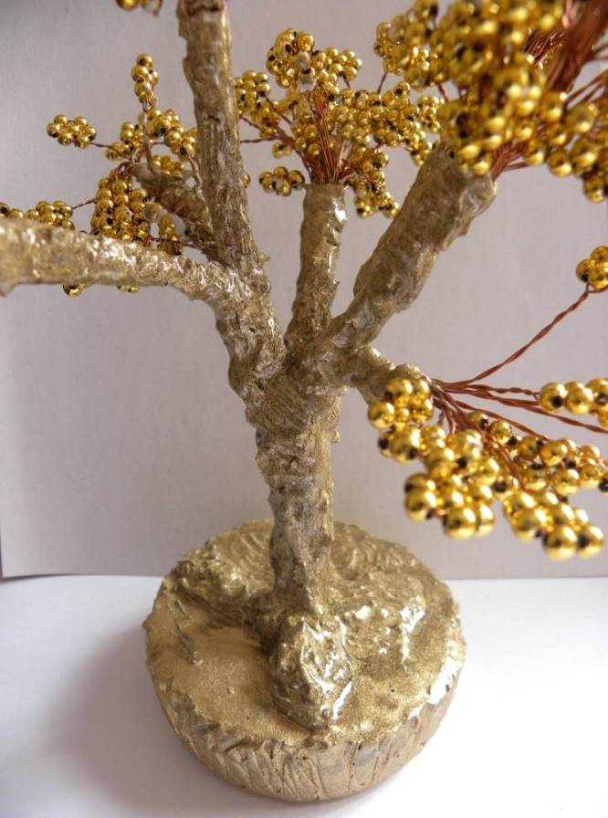  10. |  | Так как у нас денежное дерево красим ствол «золотой» краской и даем просохнуть.
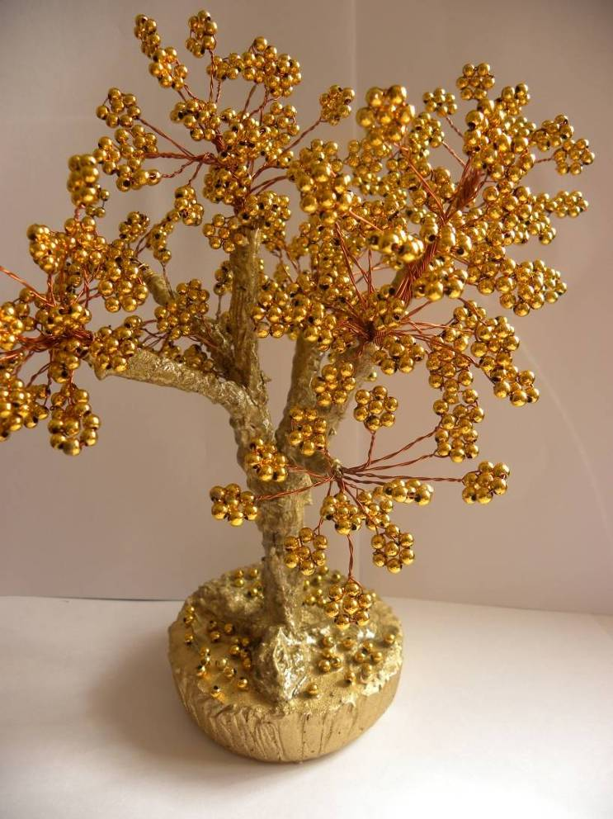  11. |  | Декорируем основание дерева бусинами. Оберег готов.

Технологическая карта
Этапы изготовления оберега кукла Желанница.
№ | Графическое изображение операции | Описание операции
1. | 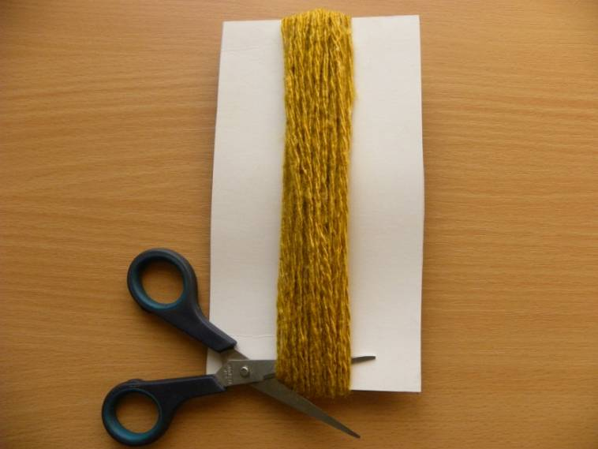 | На шаблон из плотного картона намотать нечетное количество витков розовой нити для головы. С противоположной стороны разрезать нити и снять с шаблона.
2. | 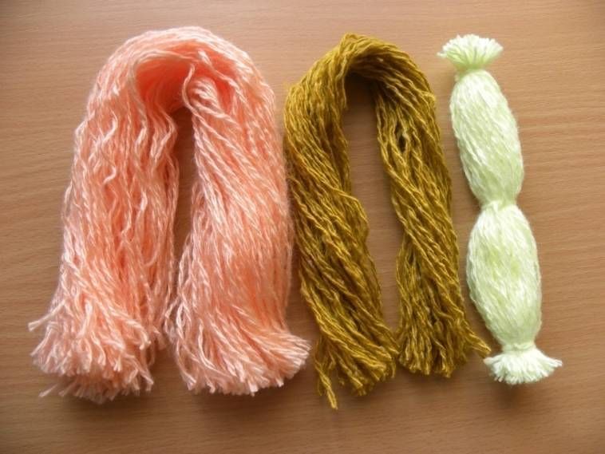 | На этот же шаблон намотать коричневые нити для волос, разрезать с одной стороны и снять с шаблона. Так же подготовить нити для рук, перевязать их в трех местах.
3. | 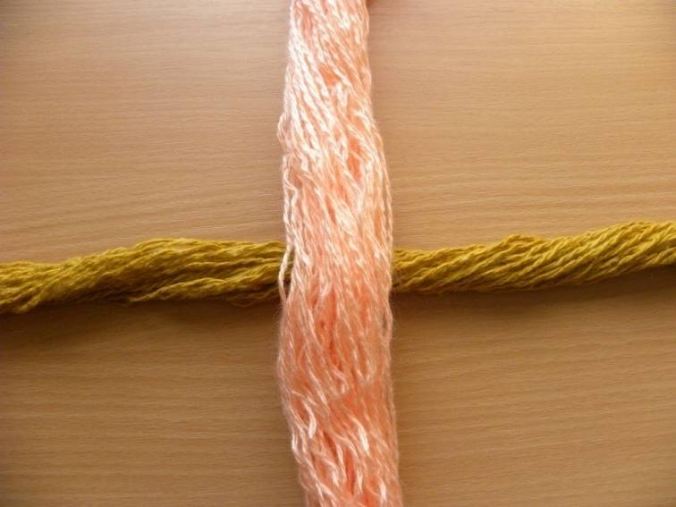 | Первый пучок нитей и «волосы» расположить крестом.
4. | 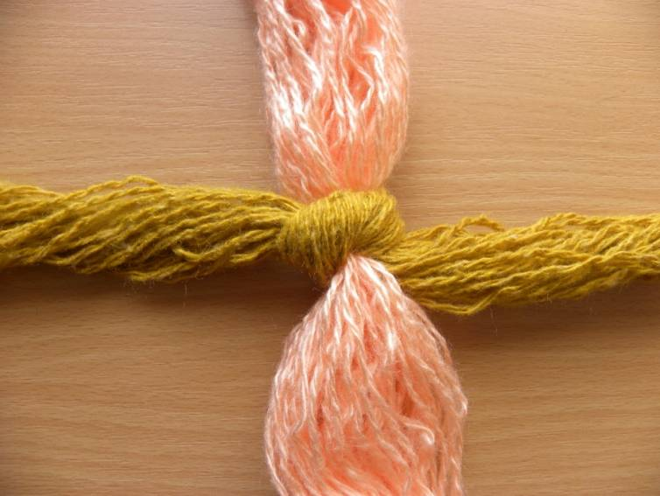 | «Волосы» завязать узлом.
5. | 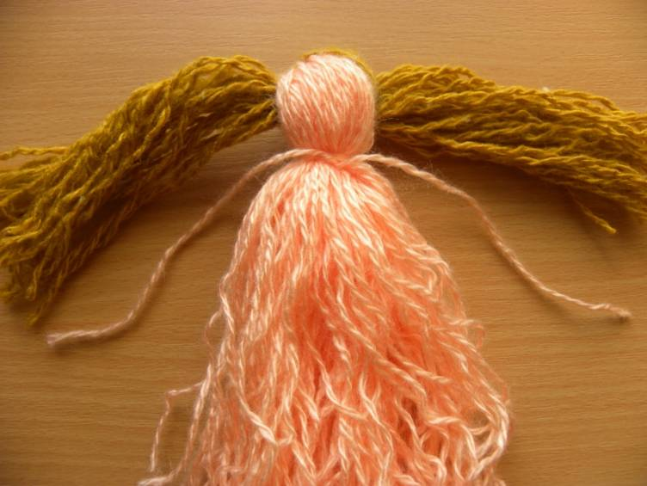 | Сложить прядь розовых нитей пополам, чтобы узел из коричневых нитей оказался внутри. Обозначить шею куклы, перевязав ее нитью.
6. | 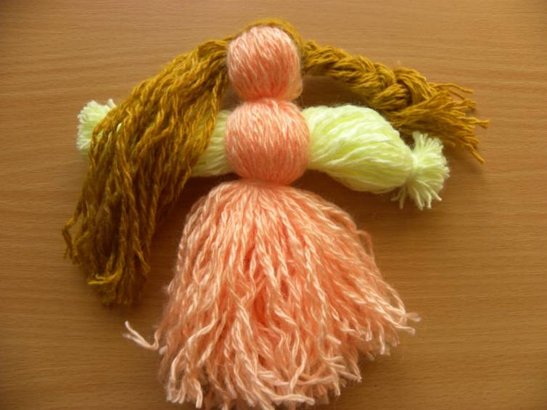 | Пучок нитей туловища разделить пополам и вставить «руки». Перевязать «туловище» нитью под руками, обозначив талию. Заплести косички.
7. | 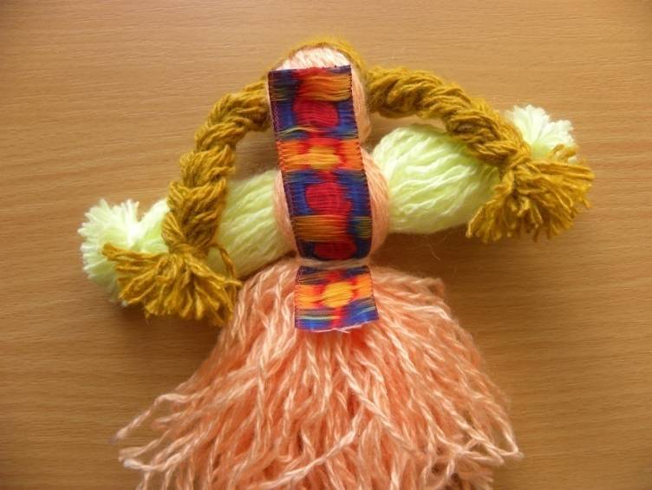 | Для фартука приготовить полоску вышитой ленточки. Ткань положить на куклу изнаночной стороной кверху. В районе талии перехватить нитью.
8. | 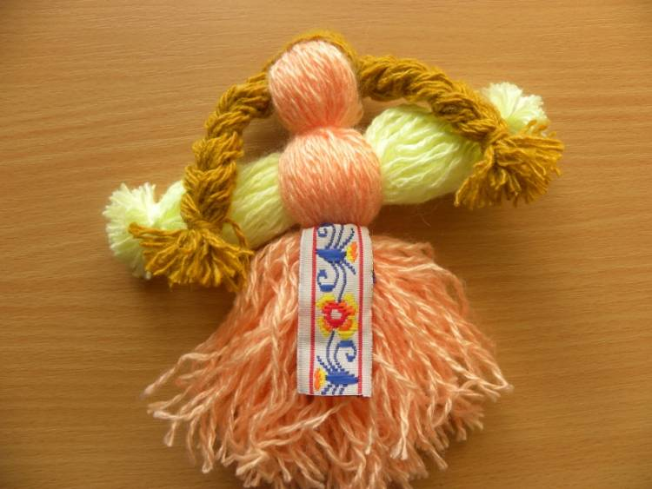 | Затем фартук отвернуть и опустить.
9. | 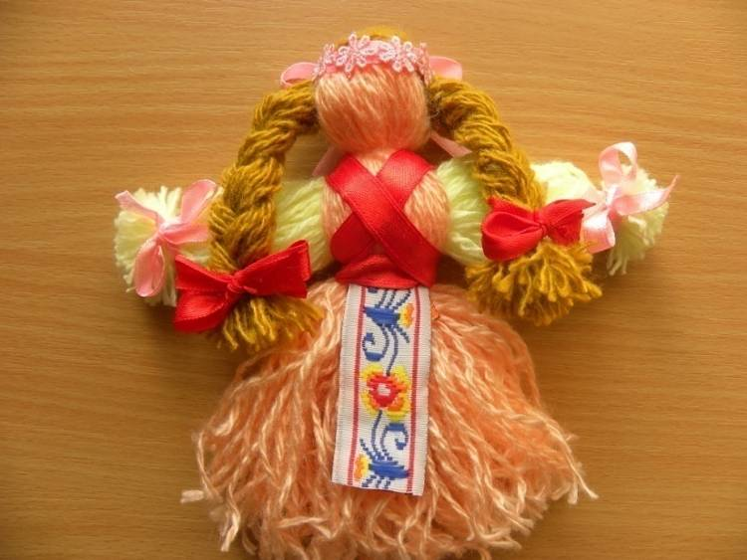 | Повязать ленточку вокруг головы куклы. Косы украсить бантиками. Из красной ленточки сделать жилетку. Манжеты перевязать розовой ленточкой. Оберег готов.

Технологическая карта
Этапы изготовления оберега «Денежный мешочек».
№ | Графическое изображение операции | Описание операции
1. | 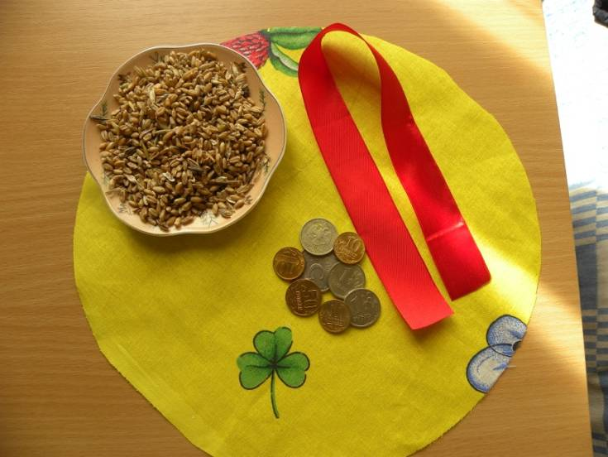 | Подготовить зерно, монетки, красную ленточку, вырезать из ткани кружок размером с тарелку.
2. | 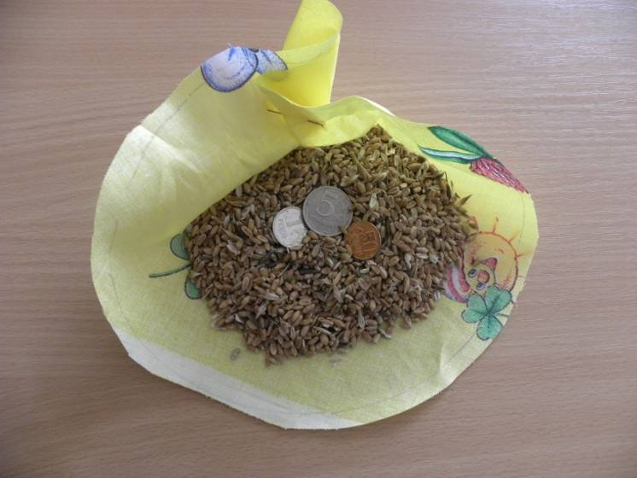 | В центр ткани насыпать пшеницу, положить монеты, ткань по краю присобрать.
3. | 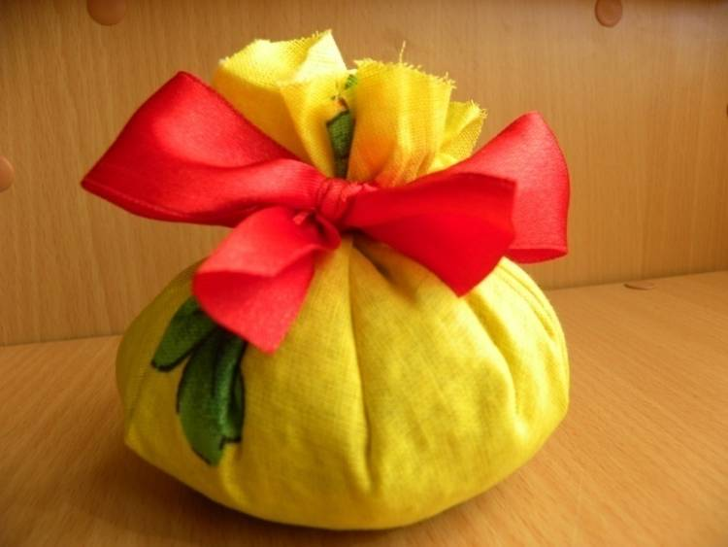 | Завязать узелок красной ленточкой.
4. | 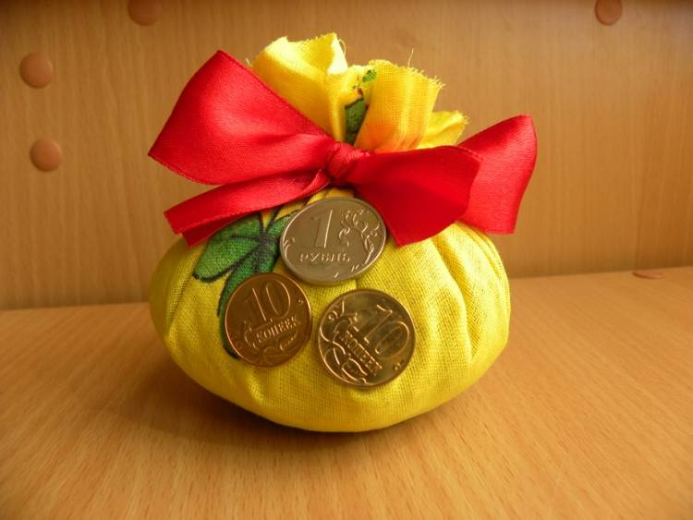 | Наклеить монетки на мешочек.
5. | 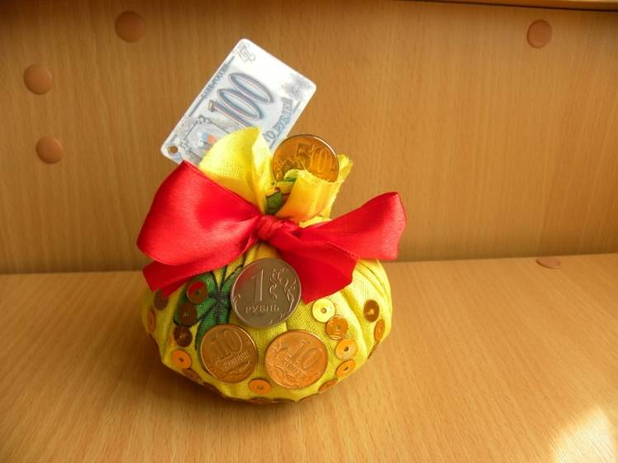 | Приклеить пайетки на денежный мешочек. Дополнить мешочек бумажной денежкой. Оберег готов.

Этапы изготовления оберега «Коса-домовушка».
№ | Графическое изображение операции | Описание операции
1. | 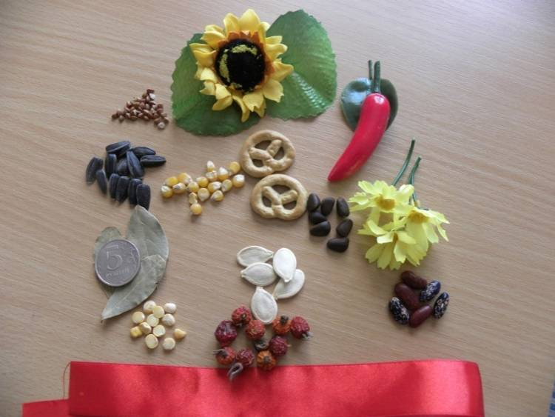 | Приготовьте необходимую символику для оберега. Для косы так же понадобиться шпагат.
2. | 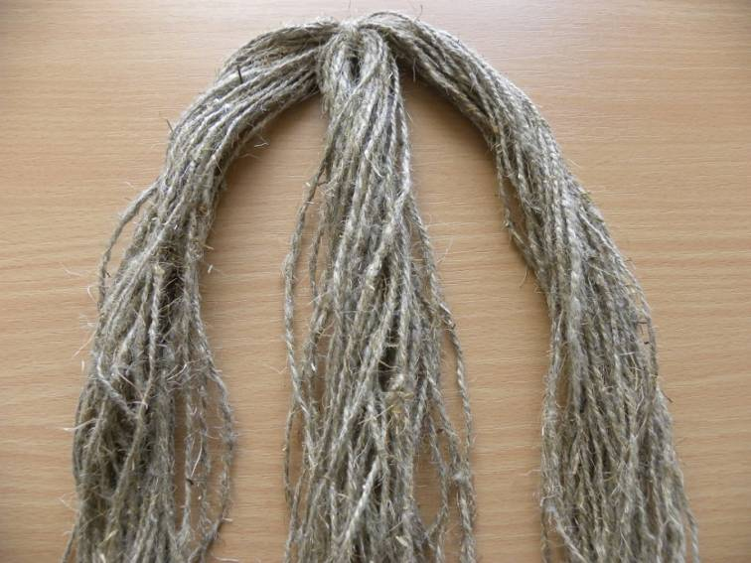 | Разделите шпагат на три равные части.
3. | 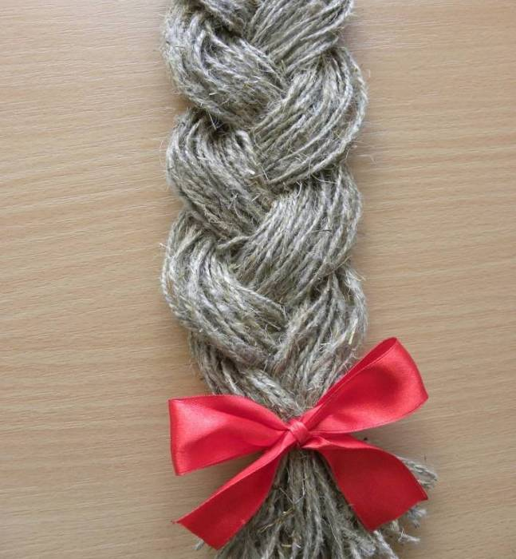 | Сплетите косу. Плетение завершите красной ленточкой.
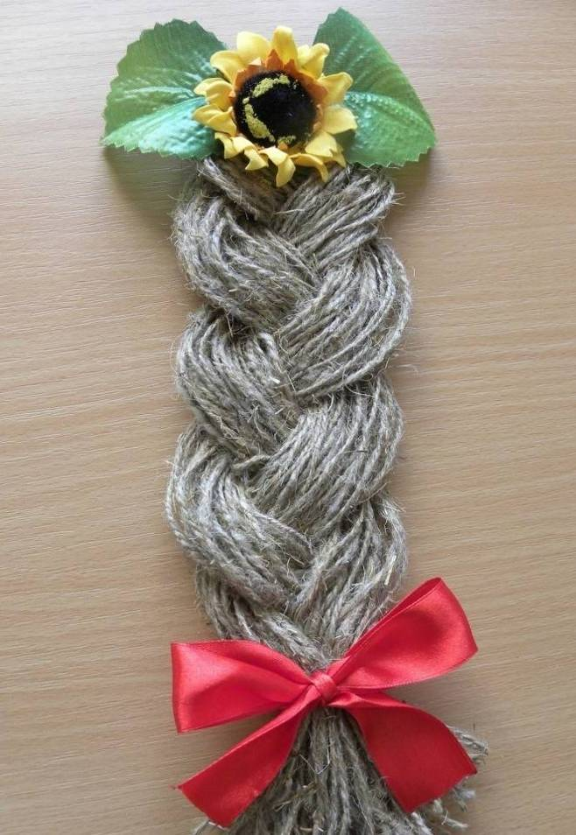  4. |  | Украсьте косу подсолнухом. Подсолнух является главным славянский оберег, славяне- дети солнца.
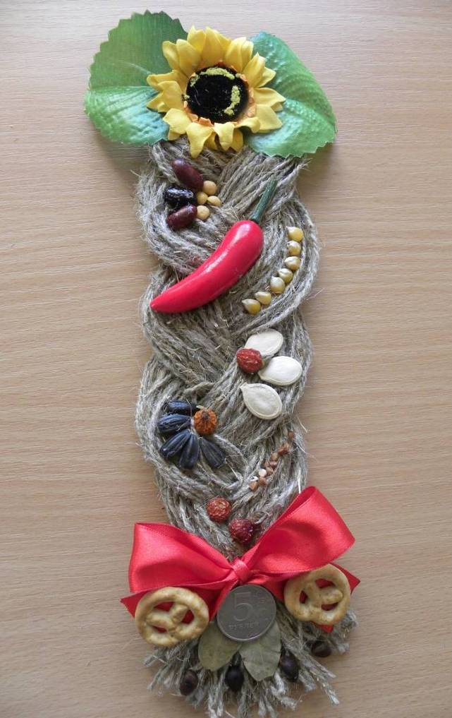  5. |  | Завершите композицию, наклеив на косу набор символов. С обратной стороны верхнего конца косы сделайте петелька, чтобы косу можно было вешать на стену. Оберег готов.
Технологическая карта
Этапы изготовления оберега «Плетень»
№ | Графическое изображение операции | Описание операции
1. | 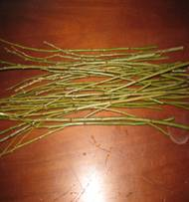 | Подготовьте к работе ивовые прутья. Очистите их от листьев, срежьте слишком тонкие или поврежденные участки. Прутья должны быть разной толщины: покороче и потолще для «кольев» плетня и длинные тонкие для заплетания.
2. | 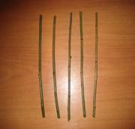 | Разрежьте толстые прутья на отрезки длиной 15-20 см. Это будет высота плетня. Разложите их на столе на расстоянии 2-3 см друг от друга. Количество прутьев выбирайте в зависимости от желаемой длины.
3. | 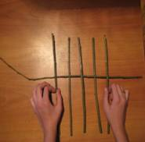 | Возьмите тонкий длинный прут и начините переплетать «колья», пропуская прутья через один. Чтобы облегчить себе задачу, начинайте плетение с середины, по направлению к низу плетня.
4. | 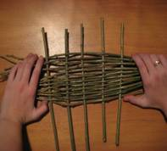 | Когда прутик закончится, аккуратно закрепить его конец среди плетения, возьмите новый прут и продолжайте плести в ту же сторону.
5. | 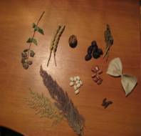 | Приготовьте все необходимые элементы декора, продумайте композицию (выберите элементы в соответствии с их значением)
6. | 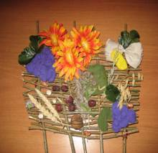 | Наклейте на плетень кусочек ткани, символизирующий рушник. Поместите на рушник символ хлеба, выполненный из соленого теста, продолжайте наклеивать остальные выбранные нами символы – цветы, колосок, фигурки из теста и т.д.

Технологическая карта
Этапы изготовления оберега «Домовенок»
№ | Графическое изображение операции | Описание операции
1. | 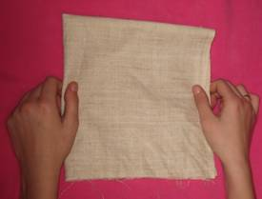 | Возьмите крепкую ткань (желательно мешковину) и сделайте основу для туловища.
2. | 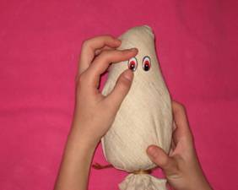 | На основе примерьте, глаза и приклейте их на клей ПВА
3. | 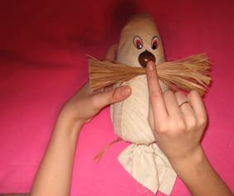 | Затем из малярной щетки вырежьте усы и пришейте их в нужном месте. Над усами приклейте нос (для этого можно использовать половинку скорлупы ореха фундука).
4. | 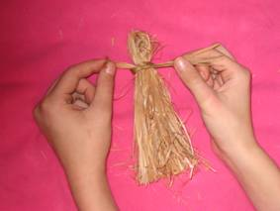 | Из малярной щетки сделайте «прическу» домовенка. Для этого отрежьте от щетки нужное количество травы и стяните их в пучок.
5. | 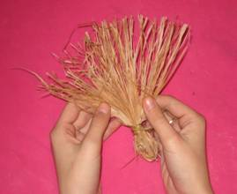 | Заготовку расправьте, придайте ей форму, аккуратно подравняйте ножницами, подстригите челку, украсьте цветком.
6. | 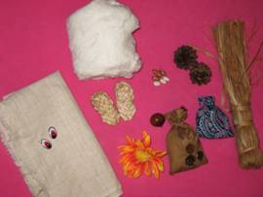 | Из ткани сделайте мешочки, на которые наклейте выбранные вами символы, подготовьте лапти для домовенка (самый простой способ: сплетите их из шпагата)
7. | 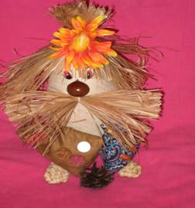 | Домовенку надев лапти, пришейте мешочки, приклейте шишку. Оберег готов.

Технологическая карта
Этапы изготовления оберега кукла «Берегиня»
№ | Графическое изображение операции | Описание операции
1. | 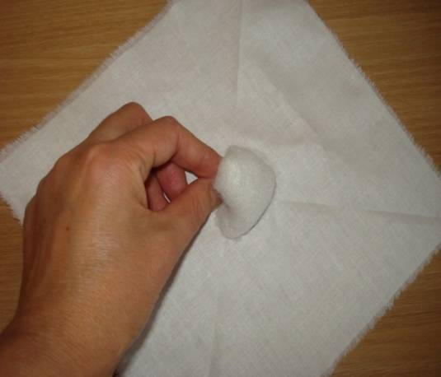 | Заложите шарик из ваты в центр лоскута из белой ткани размером 15*15 см.
2. | 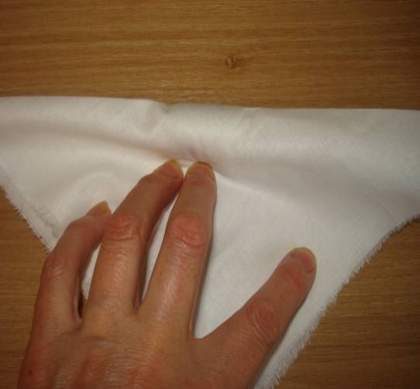 | Вату обтяните тканью.
3. | 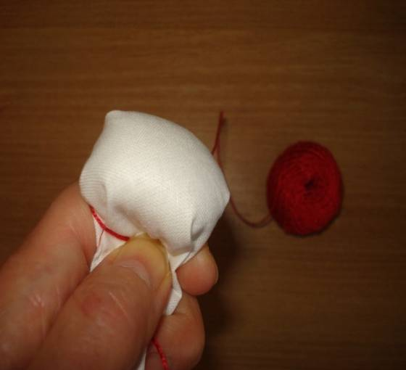 | Закрепите нитью. Концы нити свяжите двойным узлом.

4. | 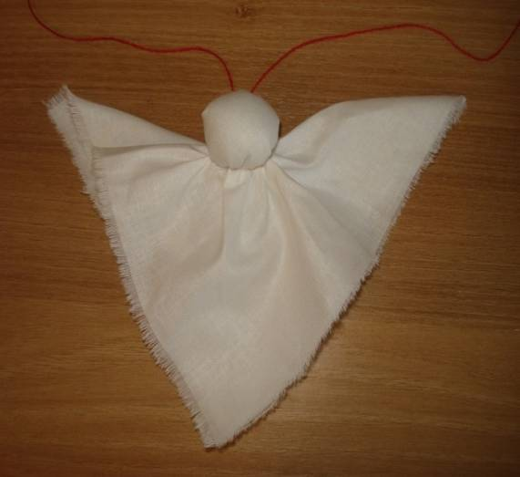 | Уголки ткани, оказавшиеся слева и справа, расправьте.
5. | 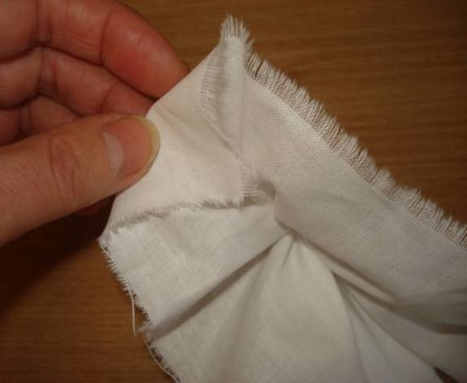 | Края уголков ткани подогните вовнутрь.
6. | 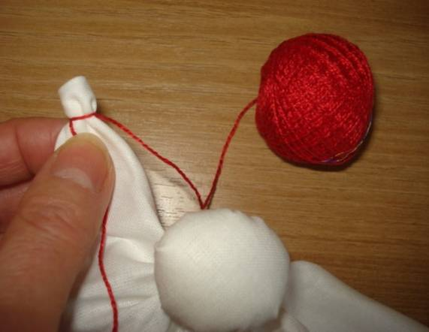 | Отступив от края 0,5 мм. Закрепите несколькими плотными витками нити. Концы нити свяжите двойным узлом.
7. | 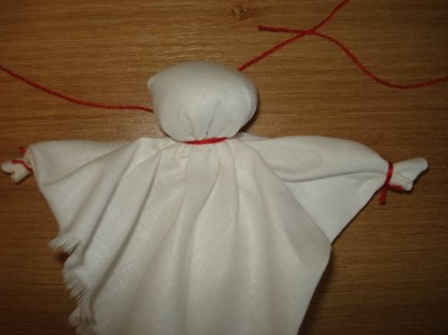 | Расправьте туловище на рабочем столе.
8. | 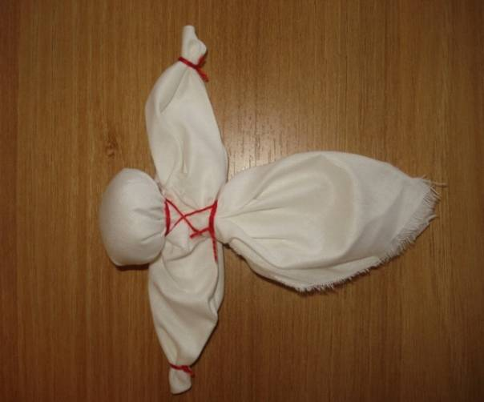 | Распределив образовавшиеся руки в стороны, лоскут перетяните нитью.
9. | 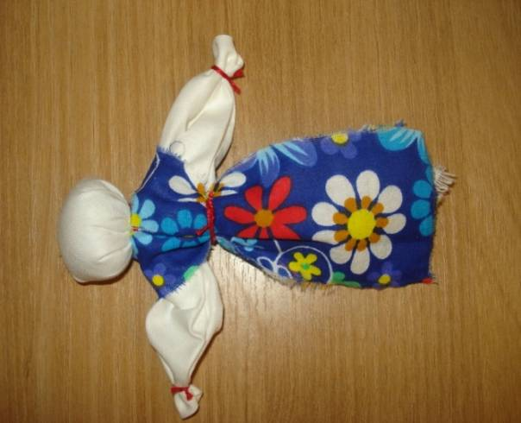 | Для изготовления платья используйте 2 лоскута цветной ткани 10*10 см.  Оформите линию талии нитью.
10. | 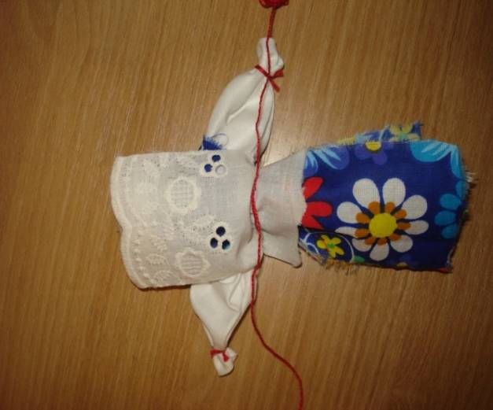 | Нитью закрепите передник куклы. Для этого подогните на 1 см. край небольшого лоскута ткани размером 5*6 см, отличающегося от других по цвету. В подгиб пропустите пояс. Передник накладывайте нижней стороной вверх и крепите несколькими витками пояса. Затем передник отогните вниз и закрепите двойным узлом сбоку.
11. | 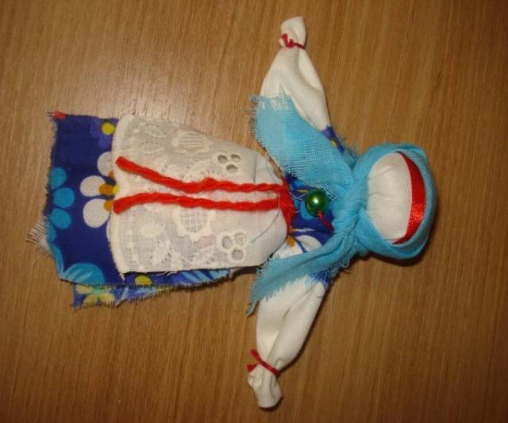 | Для закрепления наряда на основе используйте тонкую цветную ленту. На верхнюю часть заготовки, где стянута горловина, наденьте платок.  Ваша «Берегиня» готова.

